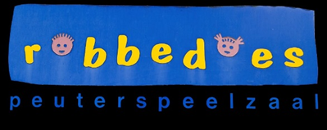
pe​u​t​e​r​n​i​e​u​​ws
januari 2019

Thema: Mmm, lekker eten!

We gaan de komende weken aan de slag met het thema: “Mmm, lekker eten”!
We beginnen met wat kinderen meemaken als er boodschappen worden gedaan. We kopen samen verschillende broodjes en gaan die natuurlijk ook proeven!
We praten over waar al dat eten vandaan komt, we dekken de tafel en leren liedjes en versjes. Samen richten we een winkel in.

Doet u thuis ook mee?

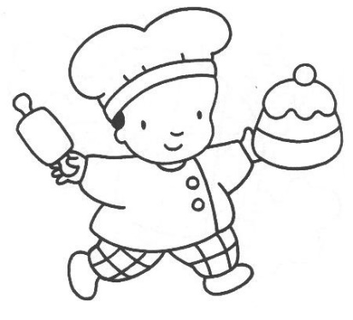
Misschien mag uw kind mee naar de supermarkt. Maak eerst een boodschappenlijstje. Uw kind ziet wat de functie is van schrijven en begrijpt dat de kriebeltjes die u op papier maakt iets te betekenen hebben.
Laat uw kind in de supermarkt meezoeken waar alles staat. Zet thuis de boodschappen samen weg.
Uw kind vindt het vast ook gezellig om te helpen met koken en om samen de tafel te dekken.

Liedjes/versje:

Smakelijk eten Rupsje nooit genoeg

Smakelijk eten, smakelijk drinken. Rupsje, rupsje nooit genoeg.
Eet maar op, drink maar op. Rupsje, rupsje nooit genoeg.
Dat zal lekker smaken, dat zal lekker smaken. Wat eet jij, dat is de vraag
Eet maar op, drink maar op. …….. lust ik wel vandaag.

De bakker

De bakker, de bakker,
De bakker bakt het brood.
En eten wij dat lekker op
Dan worden wij zoooo groot.

Woordjes:

Het broodje, de boterham, hard, zacht, smeren, lekker, opeten, proeven, de winkel, de tas, de boodschappen, koken, roeren, de soep.

Thema-boeken:

Rupsje nooit genoeg.
Aan tafel met Zaza.

En dan nog even dit:

- Uw peuter mag een schoongemaakte, kleine verpakking van een levensmiddel meenemen.
- De Nationale Voorleesdagen zijn van 23 januari t/m 2 februari 2019. Nadere informatie hierover volgt nog.

Veiligheid:

Let u erop om uw auto binnen de parkeervakken te parkeren!

Met vriendelijke groet,

Elfriede, Joke, Reintje, Gerrie, Jolanda

